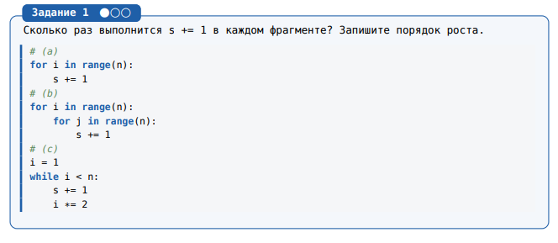
(a)
Цикл выполняется n раз.
- Количество выполнений: n
- Порядок роста: O(n)
(b)
Внешний цикл выполняется n раз, и для каждой итерации внутренний цикл также выполняется n раз.
- Количество выполнений: n * n = n²
- Порядок роста: O(n²)
(c)
Переменная i каждый раз удваивается. Нужно найти кол-во удвоений, пока i не станет больше или равно n.
2^k ≥ n
k ≥ log₂n
- Количество выполнений: [log₂n] (для n > 1)
- Порядок роста: O(log n)
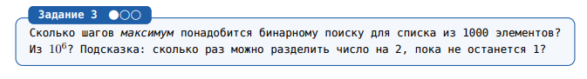
При бинарном поиске список каждый раз делится пополам.
Максимальное кол-во шагов рассчитывается по формуле: [log₂n]
Для списка из 1000 элементов log₂1000 ≈ 9.97 = 10 шагов
Для списка из 10⁶ (1 000 000) элементов log₂(10⁶) = log₁₀(10⁶) / log₁₀² ≈ 19.93 = 20 шагов


НОД(252, 198)
- 252 = 198 * 1 + 54
- 198 = 54 * 3 + 36
- 54 = 36 * 1 + 18
- 36 = 18 * 2 + 0
Ответ:
- Потребовалось 4 деления
- НОД(252, 198) = 18

